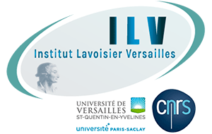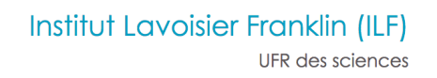

Inauguration des Spectromètres RMN de l’ILV
Lundi 27 Mai 2019
Amphi D
UVSQ UFR des Sciences

Programme de Conférences et Visite
14h00 | Introduction
14h15 | Erick Dufourc (INC CNRS) | RMN Bio-solide
14h55 | Sharon Ashbrook (Univ. St-Andrews) | Exploiting Isotopic Enrichment in NMR Spectroscopy of Microporous Materials
15h35 | Patrick Berthault (CEA Saclay) | La RMN: un outil d'analyse indispensable, mais si perfectible
16h15 | Fabien Ferrage (ENS Paris) | RMN Bio-liquide
17h00 | Visite des spectromètres RMN, Bâtiment E

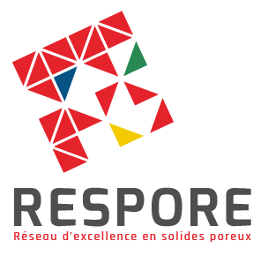 |  | 